Задание №1 скачать Git

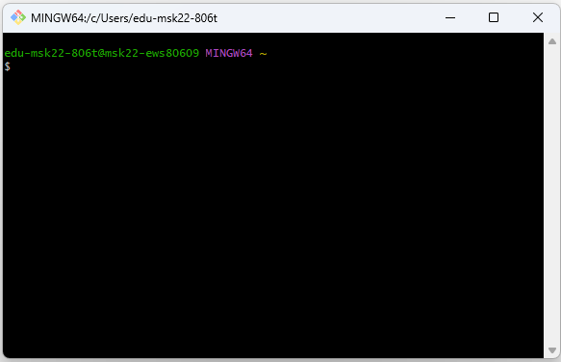
Проверил версию Git
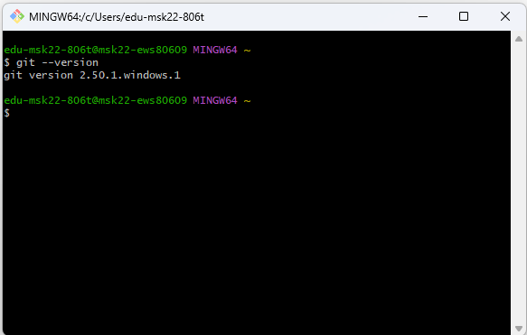

Задание №2 Настройка глобальных параметров user.name и user.email
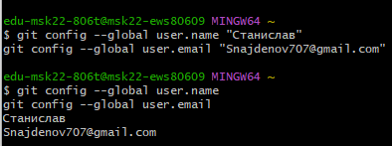
Задание №3 Создание директории и инициализация репозитория (git init)
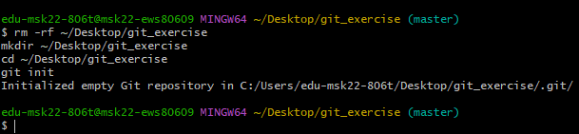

Задание №4 Проверка статуса репозитория — файл hello.txt не отслеживается
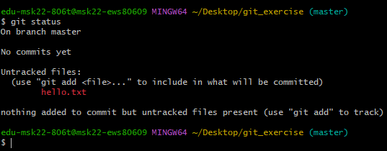

Задание №5 Добавление файла в область подготовки (git add) и повторная проверка статуса
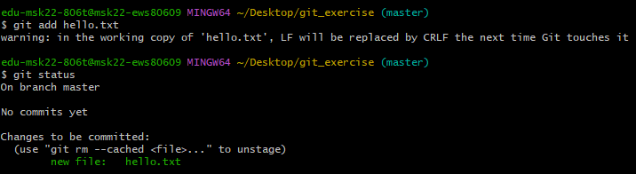

Задание №6 Фиксация изменений (git commit)
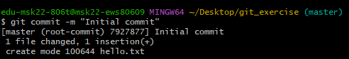

Задание №7 Финальное состояние репозитория и история коммитов (git log)
